Standardformulär för sammanlänkade researrangemang
Använd texten i de blå rutorna. Fyll i det som saknas enligt instruktionen på vår webbplats. Informationstexterna ska delas ut innan bindande avtal ingås.

Exempel
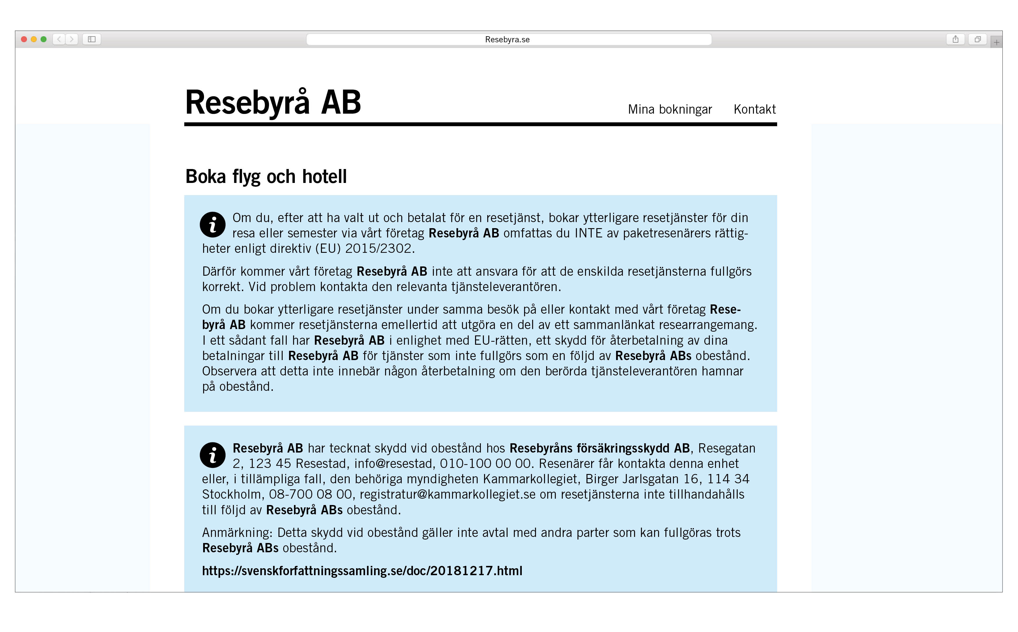

Informationsrutor
Om du, efter att ha valt ut och betalat för en resetjänst, bokar ytterligare resetjänster för din resa eller semester via vårt företag "XY" omfattas du INTE
av paketresenärers rättigheter enligt direktiv (EU) 2015/2302.

Därför kommer vårt företag "XY" inte att ansvara för att de enskilda resetjänsterna fullgörs korrekt. Vid problem kontakta den relevanta tjänsteleverantören.

Om du bokar ytterligare resetjänster under samma besök på eller kontakt med vårt företag "XY" kommer resetjänsterna emellertid att utgöra en del av ett sammanlänkat researrangemang. I ett sådant fall har "XY" i enlighet med EU-rätten, ett skydd för återbetalning av dina betalningar till "XY" för tjänster som inte fullgörs som en följd av "XY:s" obestånd. Observera att detta inte innebär någon återbetalning om den berörda tjänsteleverantören hamnar på obestånd.

"XY" har tecknat skydd vid obestånd hos "YZ (den enhet som ansvarar för skyddet vid obestånd, t.ex. en garantifond eller ett försäkringsbolag. Kontaktuppgifter – inklusive namn, besöksadress, e-postadress och telefonnummer)" Resenärer får kontakta denna enhet eller, i tillämpliga fall, den behöriga myndigheten Kammarkollegiet, Birger Jarlsgatan 16, 114 34 Stockholm, 08-700 08 00, registratur@kammarkollegiet.se om resetjänsterna inte tillhandahålls till följd av "XY:s" obestånd. Anmärkning: Detta skydd vid obestånd gäller inte avtal med andra parter som kan fullgöras trots "XY:s" obestånd.

https://svenskforfattningssamling.se/doc/20181217.html

